# УЧЕБНО-МЕТОДИЧЕСКИЙ КОМПЛЕКС ДИСЦИПЛИНЫ

# СЛАБОТОЧНАЯ СВЕРХПРОВОДИМОСТЬ

КОНСПЕКТЫ ЛЕКЦИЙ

# Лекции 3,4

**3. Эффект Джозефсона.**

До этого было введение. Сегодня – сердце этой науки.

**3.1. Физические основы эффекта Джозефсона.**

1. Т.е. сначала рассмотрим эффект «на пальцах», затем – теорию.

2. Эффект – общее свойство любых слабых сверхпроводящих связей. Не связан обязательно с туннелированием. Однако он был предсказан и обнаружен для туннельного (S-I-S) типа контактов. Это наиболее простой для понимания тип слабой связи. Поэтому мы также будем чаще останавливаться на нем.

3. Введем понятия, т.е. язык.

**3.1.1.** Разность фаз параметра порядка.

1. Конденсат куперовских пар в СП-ке описывается единой комплексной волновой функцией – **параметром порядка:**

Ψ=Ψ(r,t)=Ψ⋅eiχ. (1.1)

2. |Ψ| – энергия связи пар. Иногда обозначают, как |Δ|; Δ=Δ(**r,**t).

Энергия связи пар при Т=0 и есть щель в спектре возбуждений сверхпроводника.

3. χ – фаза параметра порядка.

4. |Ψ| и χ=f(**r**, t). Это нам пригодится в дальнейшем. Сейчас – опускаю.

5. Рассмотрим контакт двух сверхпроводников. Как мы знаем, у каждого своя фаза – χ1, χ2.

6. Введем **разность фаз** эти двух сверхпроводников на их границах.

ϕ=ϕ(r,t)=χ2-χ1. (3.1)

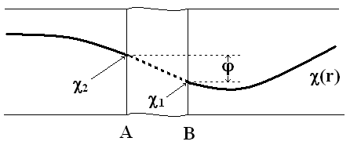

Пояснение: χ=χ(**r**) в сверхпроводнике. Поэтому на границах 2-х сверхпроводников χ2(А) и χ1(В), но из-за малой толщины барьера (диэлектрика) мы пренебрегаем их различием и считаем, что ϕ определена в одной точке. Хотя это не принципиально.

7. Рассмотрим различные случаи.

1) Барьер толстый (→∞). Тогда χ1 и χ2 никак не связаны, ϕ – произвольна и меняется произвольно. Тогда никакой это не параметр.

2) Барьера нет (→0). Тогда χ1=χ2 и ϕ=0. В таком параметре тоже мало смысла.

3) Слабая связь, т.е. тонкий барьер. Тогда χ1 и χ2 связаны, ϕ – зависит, например, от тока.

**3.1.2.** Стационарный (1-вый) эффект Джозефсона.

1. Существуют **2 эффекта Джозефсона**: стационарный и нестационарный.

Сейчас иллюстрация 1-ого (в чем он состоит, на эксперименте).

2. Я буду иллюстрировать оба эффекта на примере **туннельного перехода Джозефсона** (т.е. S-I-S). Хотя они проявляются **на всех слабых связях** (со своей спецификой).

3. **Первое свойство:**

Стационарный эффект Джозефсона состоит в том, что **ток проходит через тонкий слой диэлектрика,** разделяющего 2 сверхпроводника, без затухания. Т.е. на диэлектрике V=0, хотя I≠0. Вы знаете, что ток через диэлектрик может проходить: туннель! Но в обычном (неджозефсоновском) туннельном переходе имеется туннельное сопротивление, не равное нулю, и V≠0.

4. Что такое тонкий диэлектрик?

d < ξ, λ.

5. **Второе свойство:**

**Существует критический ток Джозефсона** Ic. Это максимальный ток, при котором еще нет затухания в барьере (диэлектрике). Этот ток называют еще **критический ток слабой связи.** Не путать с Ic сверхпроводника! Джозефсоновский критток значительно меньше криттока сверхпроводника. Именно отсюда название нашей дисциплины: слаботочная (слабая) сверхпроводимость. Но букву в этом курсе мы будем использовать ту же для джозефсоновского криттока. В мостиках (системах с непосредственной проводимостью) оба криттока могут совпадать, но не равны криттоку берегов.

6. Итак, ток идет через барьер без затухания. Говорят: **когерентность фазы волновой функции сохраняется при наличии такого барьера.**

Помните: в обычном сверхпроводнике фазы волновых функций всех электронов когерентны, т.е. все электроны (их пары) находятся в одном состоянии. Так вот эта когерентность сохраняется и при наличии джозефсоновского барьера. Т.е. пары как бы беспрепятственно проходят через барьер. Но это только образ, не буквально.

7. Зависимость фазы волновой функции χ от **r.**

Немного поговорим об этом.

1) Ток (плотность тока) в сверхпроводнике определяется как

**j**=(e/2m)Ns∇χ. (3.2)

Здесь ∇=∂/∂r (градиент), Ns – концентрация «сверхпроводящих» электронов.

Это выражение следует из общего квантовомеханического выражения

**j**~ψ∇ψ*-ψ*∇ψ

при ψ=|ψ|eiχ, если |ψ|=√ρ не меняется.

2) Т.е. χ меняется в сверхпроводнике вдоль тока. И **∇**χ≠0.

Поэтому ток и течет в СП, электрического поля там нет.

3) Вернемся к переходу Джозефсона. У барьера с одной стороны χ1, с другой χ2. На барьере (он тонкий!) почти скачок ϕ=χ2-χ1. Т.е. грубо Ns≈0 или ∇χ→∞.

Картинка:

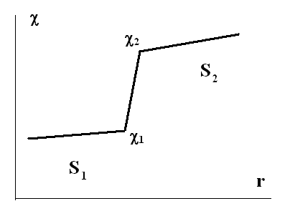

Фактически это новое определение слабой связи: **область сильного (скачок) изменения фазы параметра порядка.**

**3.2. Вывод основных уравнений Джозефсона.**

**3.2.1.** Рассмотрим 2 слабо связанных сверхпроводника=переход Джозефсона.

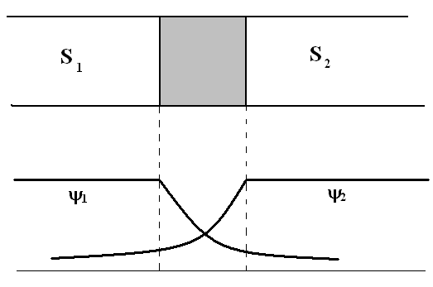

Здесь ψ1 и ψ2 – волновые функции в левом и правом сверхпроводниках.

Для вывода основных уравнений используем **метод Фейнмана связанных мод.**

Идея: скорость изменения волновой функции пар на одной стороне перехода зависит от мгновенных значений волновых функций по **обе** стороны перехода. Т.е., например, ∂ψ1/∂t~αψ1+βψ2, причем β<<α. Ясно, что ∂ψ1/∂t~αψ1 это тривиально (уравнение Шредингера), а ∂ψ1/∂t~αψ1+βψ2 это «чудо». Но это отражает влияние второго сверхпроводника.

Таким образом

i∂ψ1/∂t=E1ψ1+Kψ2 ⎞

i∂ψ2/∂t=E2ψ2+Kψ1 ⎠ (3.3)

Замечания:

1. Написаны уравнения Шредингера.

2. Е1, Е2 – собственные значения энергий (энергии основного состояния).

3. ψ1, ψ2 – это **амплитуды** (комплексные) волновой функции=амплитуды вероятностей. Их часто называют (и мы) волновыми функциями.

Полная волновая функция ψ1|1〉 слева и ψ2|2〉 справа, где |1〉 включает в себя, в частности, множитель exp(iE1t/). Полная волновая функция полностью описывает состояние квантовомеханической системы.

4. K – константа связи, характеризующая переход.

1) K=0, то сверхпроводники никак не связаны и (3.3) – обычное уравнение Шредингера для одной частицы.

2) Если у нас есть связь, и она слабая, то K≠0 и K<<E1,2. Это нас и интересует.

**3.2.2.** Вывод (3.3) делается строго.

Я пропущу.

**3.2.3.** Вернемся к переходу Джозефсона.

1. Пусть I > Ic может быть. Т.е. V≠0 на переходе.

2. Энергетическая схема такого перехода:

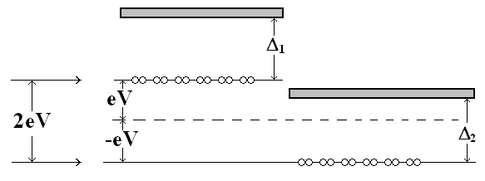

**1** **2**

3. К переходу приложено напряжение V (энергия 2еV для пар). Пара или на уровне 1, или на уровне 2. Уровни раздвинуты на 2еV (=Е1-Е2 – разность энергий пар).

4. Возьмем нуль отсчета Е посередине химпотенциалов 1 и 2 (как на рис.). Тогда

Е1=eV,

E2=-eV.

И из (3.3) имеем

i∂ψ1/∂t=eVψ1+Kψ2 ⎞

i∂ψ2/∂t=-eVψ2+Kψ1 ⎠(3.4)

Это уточнение (3.3).

**3.2.4.** Основные уравнения.

1. Вспомним, что у нас

ψ=|ψ|⋅=√ρ⋅. (3.5)

Здесь ρ – плотность сверхпроводящих частиц (пар). Подставим ψ1,2 в форме (3.5) в (3.4). Разделим действительную и мнимую части.

2. Будет 4 равенства:

,

,

,

. (3.6)

Здесь ϕ=χ2-χ1.

3. Видно, что |∂ρ1|=|∂ρ2|, а знак разный. Но ρ – плотность числа частиц (пар), т.е. заряда. Значит, один сверхпроводник теряет заряд с такой скоростью, с какой другой его приобретает. Закон сохранения заряда!

4. Пусть (для простоты) сверхпроводники одинаковы. Это значит, что числа справа ρ1 и ρ2 равны (переменные ρ1 и ρ2 относятся к разным сверхпроводникам, поэтому нельзя написать ρ1=ρ2). Обозначим это число ρ.

Убыль плотности заряда – это же ток, вернее плотность тока. Т.е. из (3.6) следует:



или

**j=jc**sinϕ. (3.7)

Пояснение.

Заряд Q в объеме V равен: Q=NeV=ρV, где N – концентрация электронов, ρ - плотность заряда. Ток I=dQ/dt=Vdρ/dt. Плотность тока j=I/S=(V/S)⋅dρ/dt. Здесь S – сечение проводника. Т.е. V/S – постоянный размерный коэффициент и на физику не влияет.

Итак, получено **основное уравнение Джозефсона для тока.**

Для рассмотренной модели (слабая связь с коэффициентом К)

jc=jJ=2Kρ/ħ**.**

Т.е. критток пропорционален константе связи К и плотности заряда ρ. Очень разумно. Величина К зависит от свойств обоих сверхпроводников и геометрии (толщины изолятора). Переменная j в (3.7) – это сверхпроводящий ток (=js). Будет и jN.

5. Из 3-его и 4-ого уравнений системы (3.6) следует (при равных справа числах ρ1 и ρ2):

.

Т.е.

. (3.8)

Второе фундаментальное уравнение, уравнение для фазы.

Итак, **(3.7) и (3.8) – основные соотношения для перехода Джозефсона.**

Получены из основ квантовой механики и фазовой когерентности волновой функции (связь К).

Позже мы учтем другие факторы – наличие тока нормальных электронов, наличие емкости (и значит емкостного тока=тока смещения) и т.д. Сейчас я стараюсь объяснить эффект в чистом виде, без усложнений.

**3.3. Стационарный эффект Джозефсона.**

**3.3.1.** Основные соотношения.

1. «Стационарный» - ничего не зависит от времени t, т.е., например, ϕ≠ϕ(t).

2. В ур-нии для тока (3.7) нет времени явно, оно остается:

**j=jc**sinϕ. Или I=Icsinϕ.

3. А из выражения (3.8) следует

V=0,

ϕ=Const. (3.9)

Эта система уравнений (3.9) и есть основные уравнения стационарного эффекта Джозефсона. Удивительно, что такие простые уравнения описывают очень интересные и красивые явления (см. дальше).

4. Если ϕ≠0 (приложено поле в цепи), то течет ток j при V=0. Теперь это не констатация факта, а следствие уравнений Джозефсона. Ясно, что они отражают этот экспериментальный факт. Т.е. тонкий изолятор ведет себя как сверхпроводник.

5. Из первого уравнения (3.9) следует: существует максимальный сверхток через переход, причем (sinϕ ≤ 1)

max j=jc

или

max I=Ic=jс⋅S, где S-площадь перехода.

**3.3.2.** Вывод уравнения I=Icsinϕ для мостка.

Сделано Асламазовым-Ларкиным. Я не буду выводить, посмотрите в

1) В.В.Шмидт, стр. 94-95;

2) К.К.Лихарев, Ульрих, стр. 20-23.

Асламазов-Ларкин получили для мостика выражение (случай Lэфф<<ξ, т.е. короткая слабая связь) I≡IS=Icsinϕ,

где Ic=Co(T)⋅=(при |ρ1|=|ρ2|)=Co(T)⋅.

Здесь Co(T) – некоторая «постоянная» (зависящая от Т), произведение σN⋅RN – не зависит от RN, а лишь от геометрии мостика, т.к. RN~1/σN (RN-сопротивление мостика в N-состоянии, σN-удельная проводимость).

Вспомните: для S-I-S было jc=2Kρ/ħ.

Т.е. результат тот же, что для Дж. перехода (S-I-S). Правда, Ic определяется несколько другими величинами (хотя, как и там, пропорциональна ρ).

Величина Ic для мостика.

Пример для «грязного» предела (l<<ξ). Теория Асламазова-Ларкина дает:

Со**=.**

Т.е.

Ic=.

Я заменил ρ=|Ψ|2=Δ2. Вблизи Тс величина Δ2(Т)= (БКШ).

Здесь ζ(х)= - дзета-функция Римана, ζ(3)=1,202…

Т.е. вблизи Тс

Ic≈635⋅ мкА (Т в градусах К, RN в Омах).

При Тс-Т=1 К и RN=1 Ом Ic≈600 мкА.

Физика для мостика несколько другая, но суть эффекта та же, что и для туннельного перехода Джозефсона: «волны» параметра порядка (волновая функция, пары) проникают в мостик и интерферируют, откуда и возникает член в токе, пропорциональный sinϕ.

**3.3.3.** Зависимость тока Джозефсона от магнитного поля Н.

Одна из красивейших!

Поле Н=Const от **r** и t. Я не буду подробно теорию (Солимар), только физические идеи.

1. При наличии поля Н ток в сверхпроводнике

**j**=(e/m){(iħ/2)(Ψ▽Ψ*-Ψ*▽Ψ)-(2e/c)**A**|Ψ|2}. (3.10)

**B**=rot**A**, **A**-векторный потенциал, 2е-заряд «частицы».

2. Ψ=⋅еiχ, ρ≠ρ(**r**).

Подставим в (3.10). Появится ▽χ. Определим тогда из (3.10) этот градиент фазы:

▽χ=(2e/ħc){**A**+(mc/2e2ρ)**j}** (3.11)

Это общий случай. Это внутри сверхпроводника.

3. Рассмотрим переход S-I-S.

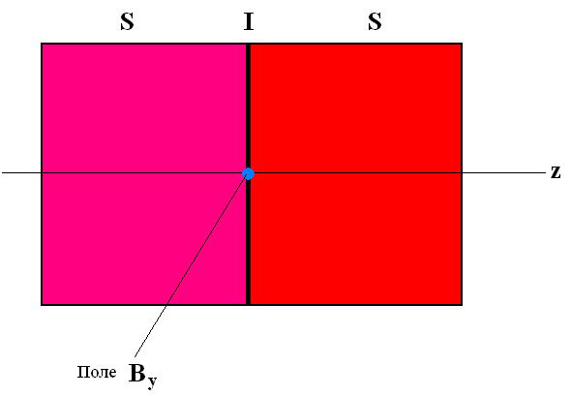

Поле **Н** по оси у, т.е. Ву≠0, Bx=Bz=0. Оно сосредоточено в переходе.

4. Рассмотрим 2 близкие точки на переходе (переход тонок).

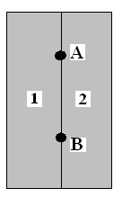

ϕА=χ2(А) - χ1(А), ϕВ=χ2(В) - χ1(В).

5. Контур S через эти точки.

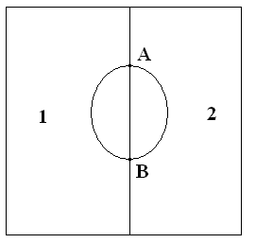

Поле **Н** сосредоточено в переходе (+глубина проникновения).

6. Проинтегрируем (3.11) по контуру S.

. (3.12)

Поскольку точки близки, можно показать, что левая часть будет равна

. (3.13)

Малое изменение разностей фаз параметра порядка.

Помните, как меняется разность фаз χ в переходе:



Поэтому и осталась после интегрирования только разность двух скачков фазы.

Правая часть (3.12):

- поток в контуре S. (3.14)

Поток мал, но первого порядка малости, как и δϕ. Он от внешнего поля. А интеграл от тока равен нулю: токи малы, точки А и В близки, обход по контуру по и против тока. Т.е.

 (3.15)

Действительно, j2-j1=δj, δj⋅dl-второй порядок малости.

7. Из (3.12)-(3.15) получим

δϕ=(2е/ħс)δФ,

где δФ=By⋅d⋅δx,

δx=xA-xB – расстояние между точками А и В,

d=do+λ1+λ2,

do – толщина изолятора,

λ1, λ2 – глубины проникновения поля в СП-и. Поле проникает и в металл!

Подставив δФ в δϕ, получим

dϕ/dx=(2ed/ ħс)By. (3.16)

Т.е. δϕ~B, т.е. магнитному полю. **Очень важный результат.**

8. Проинтегрируем (3.16) по х:

ϕ=(2ed/ ħс)By⋅x+ϕo. (3.17)

Здесь ϕo=Const, это фаза в точке, принятой нами за начало отсчета.

9. Вывод: поскольку j=jcsinϕ, то при наличии поля плотность тока разная в разных точках перехода (ϕ=ϕ(х)).

**3.3.4.** Максимальный ток через переход как функция **Н**.

1. S=ax⋅ay – прямоугольный переход.

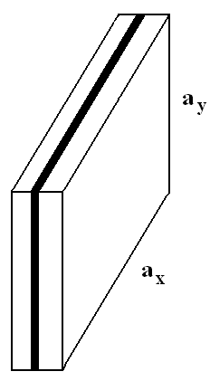

2. Полный ток через переход:

.

Здесь: начало интегрирования в центре, dx⋅dy – элемент площади, By≠0, ϕ=ϕ(x) – см. (3.17), jc – максимальная плотность тока без поля.

3. Проинтегрировав, получим

. (3.18)

Здесь Ic=jc⋅ax⋅ay - максимальный ток без поля.

4. При данном поле B≡By ток зависит от фазы (здесь от ϕо – разности фаз в центре перехода х=0. Мы к ней привязались).

Если задается ток I, то ϕо установится в поле **Н** согласно полученному выражению (3.18). При этом ток будет распределен по переходу неравномерно.

5. В (3.18) мы обозначили максимальный ток как Im. Это критический ток, но в поле Н≠0. Из (3.18) находим

****. (3.19)

Действительно, Ф=Byaxd.

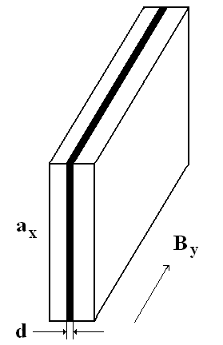

А Фо=hc/2e=2.07⋅10-7 Гс⋅см2 (CGSM).

В системе СИ:

Фо=h/2e=2.07⋅10-15 Вб (=Т⋅м2).

Ic=jc⋅ax⋅ay- максимальный ток без поля.

Красивая формула. Известна в оптике – дифракция Фраунгофера на щели. Так описывается интенсивность света.

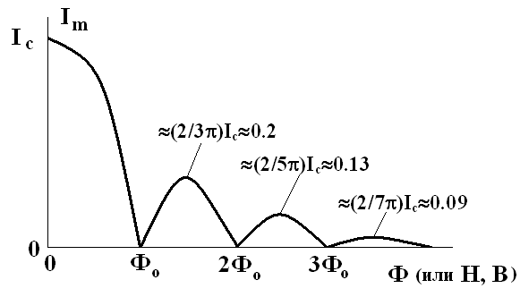

Так максимальный ток зависит от поля (потока в переходе).

6. Эксперимент.

Первый – Роуэлл (1963 г.).

Рис. 10.1 Солимар (стр. 175).

Лангенберг и др. Sn-I-Sn. Полное согласие с теорией. Величина В для 1-го минимума крит. тока: B=Ф/S; S≈0.2мм⋅100нм≈2⋅10-7см2; В≈1 Гс.

Отличие от закоротки именно в виде (3.19).

**3.3.5. Джозефсоновская глубина проникновения.**

Продолжаем рассмотрение основ стационарного эффекта Джозефсона.

1. До сих пор мы пренебрегали собственными токами через переход (они малы). Но они создают свое **Н**. И если увеличивать размеры перехода (ах, ау→∞), что будет?

Ясно, что даже при Нвнеш=0 надо будет учитывать собственные **Н**.

2. Учтем. Вывод уравнения для ϕ.

1) Геометрия:

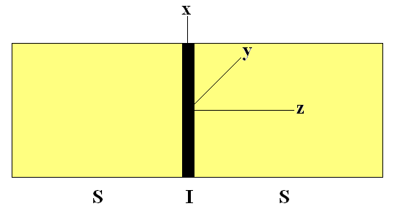

Считаем, Нвнеш=0, Ву≠0, Ву – поле собственного тока. Считаем также, что **только** Ву≠0, а Вх=0 (это для упрощения, вообще-то и Вх≠0, мы отметим, где это скажется).

2) dϕ/dx=(2ed/ħc)Hy(см. формулу 3.16). (3.20)

Здесь заменили Ву→Ну (в переходе-диэлектрике μ=1);

d=do+λ1+λ2 – «эффективная» толщина барьера.

3) В диэлектрике-переходе справедливы уравнения Максвелла:

rot**H** = (4π/c)**j** + (1/c)∂**D**/∂t. (3.21)

Сейчас мы пренебрежем емкостью перехода, и значит токами смещения ∂D/∂t.

Для принятой геометрии (3.21) будет dHy/dx = (4π/c)jz. Полная производная, т.к. у нас только Ну≠0. Сюда подставим Ну из (3.20) (ħс2/8πed)d2ϕ/dx2 = jz = jcsinϕ. Мы же рассматриваем поле «своих» Джозефсоновских токов, см. (3.9). Это можно переписать как

d2ϕ/dx2=sinϕ/λJ2, (3.22)

где λJ имеет размерность длины

. (3.23)

4) Вообще-то и Нх≠0, поэтому в общем случае в (3.22) должен быть и член d2ϕ/dу2. Вставим его, как положено

. (3.22А)

Это **уравнение Феррела-Прейнджа**. Мы опускали 2-ой член справа для простоты и ясности эффекта.

3. Если ϕ мало (обычно все же собственные токи и создаваемые ими поля **Н** малы), то (3.22) будет

.

Т.е. мы считаем ϕ<<π/2 и sinϕ≈ϕ. Решение этого уравнения (за начало координат возьмем точку с максимальным током):

ϕ=ϕоexp(-x/λJ). (3.24)

Здесь ϕо-фаза в начале координат (где ток максимален). Видно, что ток экспоненциально затухает с ростом х. Т.е. **λJ-это глубина проникновения Джозефсоновских токов** в большой переход.

4. Оценка λJ:

jc=1A/cm2, (1mA=106CGSE)

d=do+λL1+λL2~103Å.

Подставьте в формулу (3.23) для λJ. Получим λJ=0.5мм (типично 0.1-1мм). Т.е. ток через переход течет лишь в слое ~ λJ. Ток (и поле этого тока НJ) не проникают в большой переход.

5. Картинка:

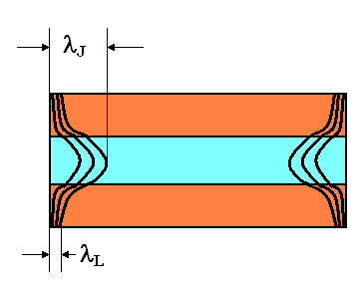

6. Все это справедливо для малых полей и токов. Иначе – вихри, особый разговор.

Это явление уменьшает критический ток перехода.

7. Такая же картина при наличии слабого внешнего магнитного поля. Суть эффекта – экранировка поля, т.е. оно также не полезет в большой переход (будет экранироваться перераспределенным током).